应对人类共同的挑战！生命科学与生物医药产学研协同创新论坛在深举行
读特记者李舒瑜
11月21日下午，生命科学与生物医药产学研协同创新论坛在五洲宾馆举行。来自中国、德国、意大利等地的专家学者围绕生物医药产业的发展以及生命科技与智能化等前沿性问题进行开放式的探讨。
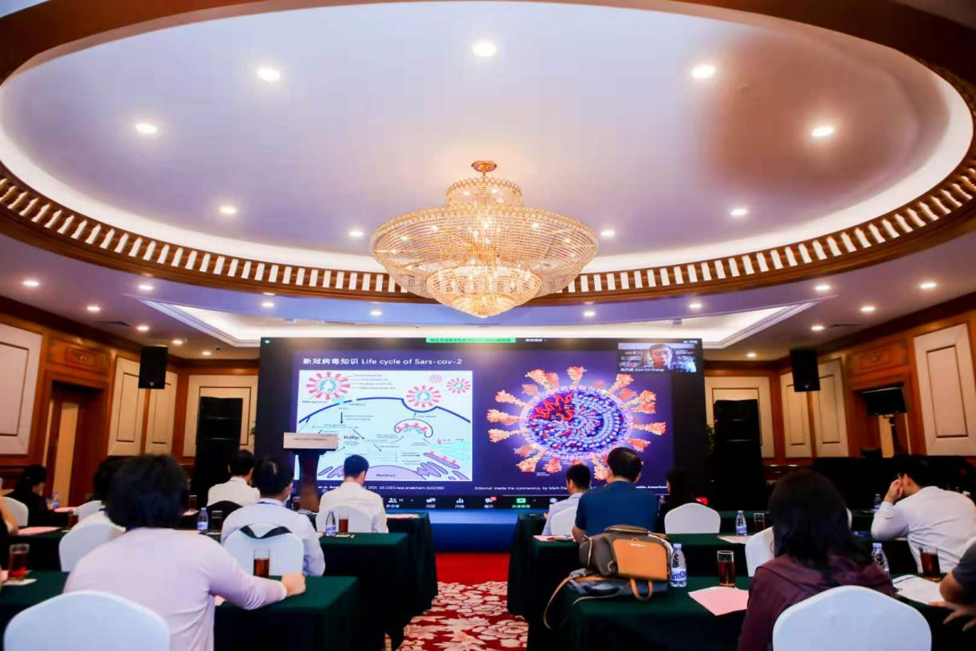

深圳市科协副主席张治平在致辞时表示，生命科学与生物医药产学研协同创新论坛的召开，将搭建一个凝聚信任、合作、发展、共识的平台，有助于联合跨区域跨学科的探讨和交流，加快科技成果在经济社会中开花结果，也为科学防疫抗疫提供有力支撑。
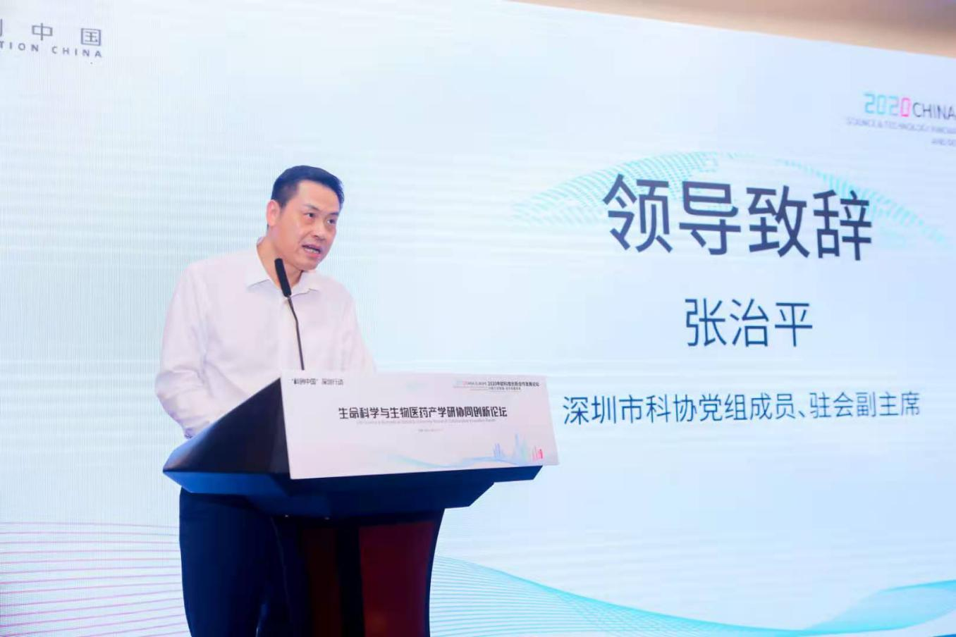
论坛采访 “线上+线下”的方式进行，突破空间的限制。如何通过生物科技抗击新冠疫情，怎样打造大湾区生命健康与新医药领域国际合作体系，如何加快生物药物产业集群的发展并推动科研成果产业化等等，都是大家讨论的热点。
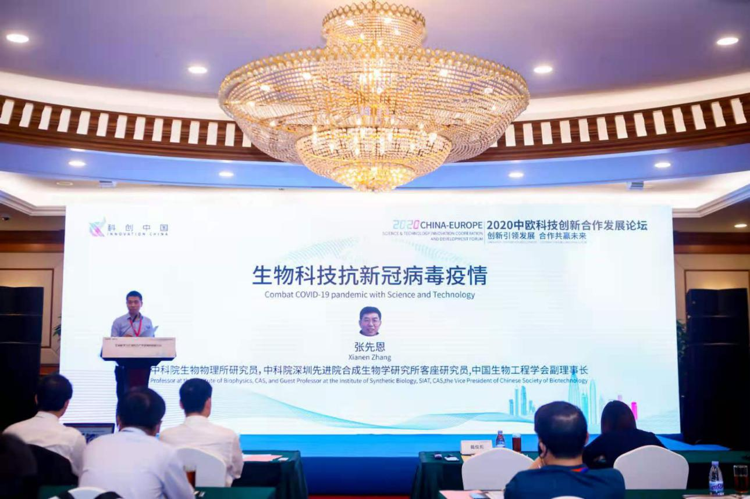
中科院生物物理所研究员张先恩说，新冠疫情以来中国的科学家、临床医生和企业家联手，在检测技术、药物开发和疫苗研制方面进行了大量成功的合作，发挥了重要的作用。SCI数据库中6万多篇冠状病毒文章中，中国论文占15%左右，仅次于美国，排名第二。深圳是一个典型的创新型城市，国际化程度高，本次论坛在深圳举行，将助推我国生命科学和医疗产学研在大湾区的发展，以及与欧洲同行的合作，应对人类共同的挑战。
中国科学院深圳先进技术研究院脑认知与脑疾病研究所所长王立平说，在粤港澳大湾区城市当中，医药制业产值突破百亿的有五个城市，其中以深圳产值规模最大，达到300多亿元。他建议加强中欧生物科学与生物医药的合作，推动建设“中欧生命科技走廊”，并利用建设大湾区的优势，将深圳建设成为国际生物医药的“枢纽”。
香港大学李嘉诚医学院明德席讲席教授黄建东介绍了香港大学与中国科学院深圳先进技术研究院合作的项目——构建下一代合成生物学疫苗。
意大利皮埃蒙特生物医药产业集群总经理阿尔贝托·巴迪尔，德国慕尼黑生物技术集群总经理霍斯特·多姆戴，德国诺德创新药物生命科学集群国际事务经理莎拉·尼曼，德国汉堡经济促进局中国部主任白瑞等在作线上演讲交流时表示，生物医药产业是典型的知识密集型产业，具有高投入、高风险、长周期的特征。其发展高度依赖于技术和知识，使得打造产业集群，推动产学研结合成为加快产业发展的有效途径。当前整个生物医药行业都在经历前所未有的变革，加强中国和欧洲在创新药等生物医药产业领域的合作前景广阔，大有可为。
作为2020中欧科技创新合作发展论坛的平行分论坛之一，本次论坛由中国科学技术协会、深圳市人民政府主办，中国科协企业创新服务中心、深圳市科协、中国生物工程学会、中科院深圳先进技术研究院等单位承办，深圳市科技开发交流中心、深圳市CIO协会及深圳合成生物学创新研究院执行。

